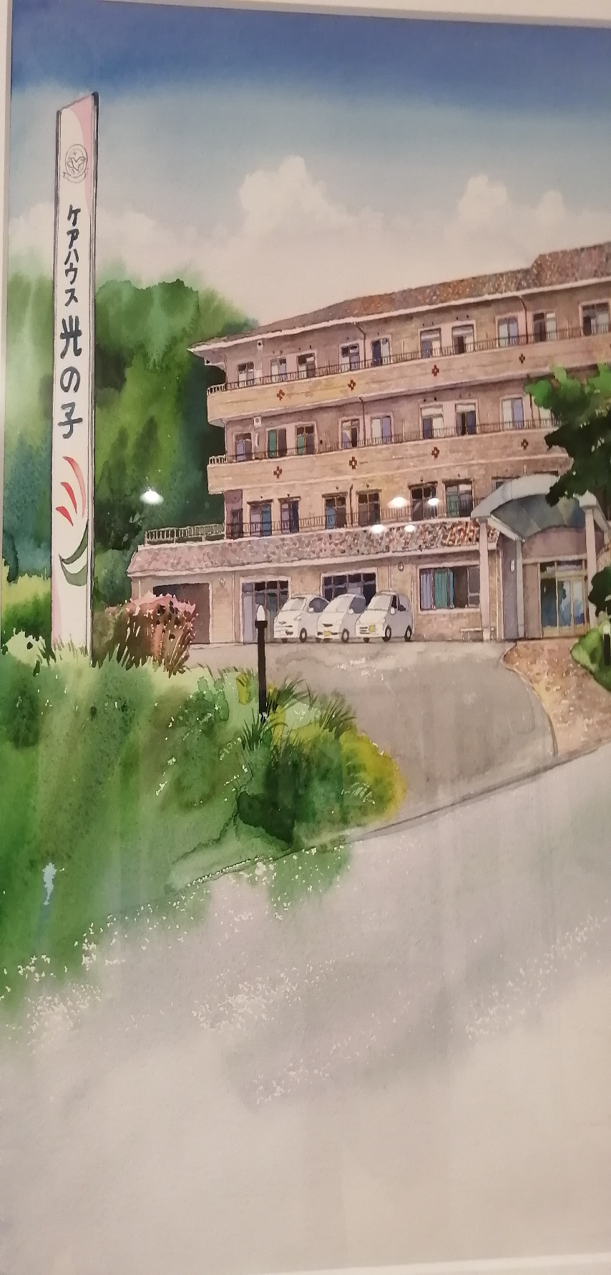
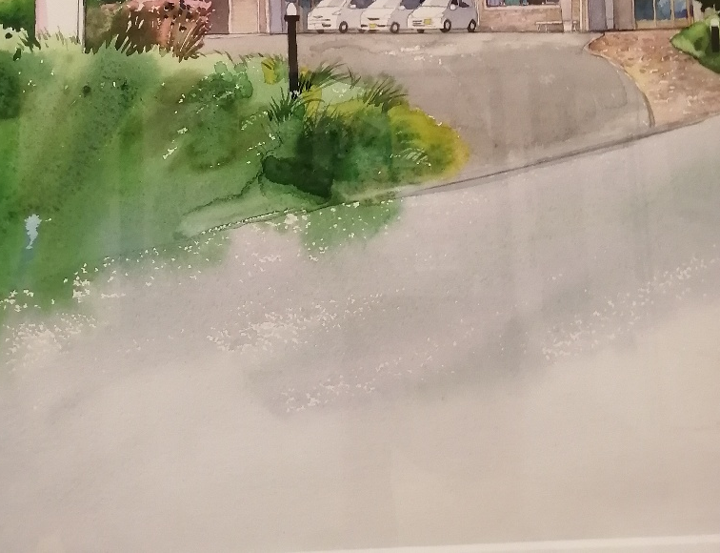
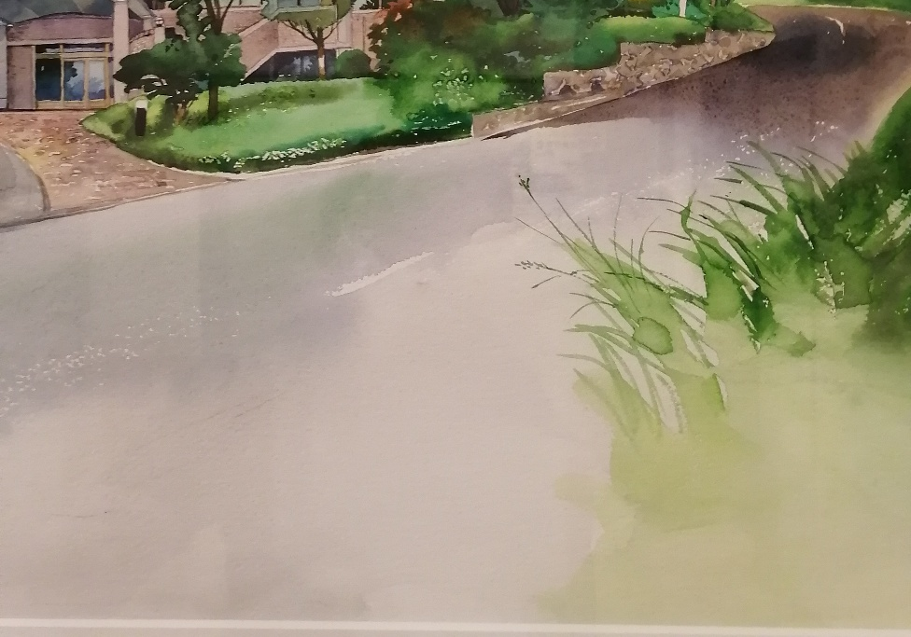
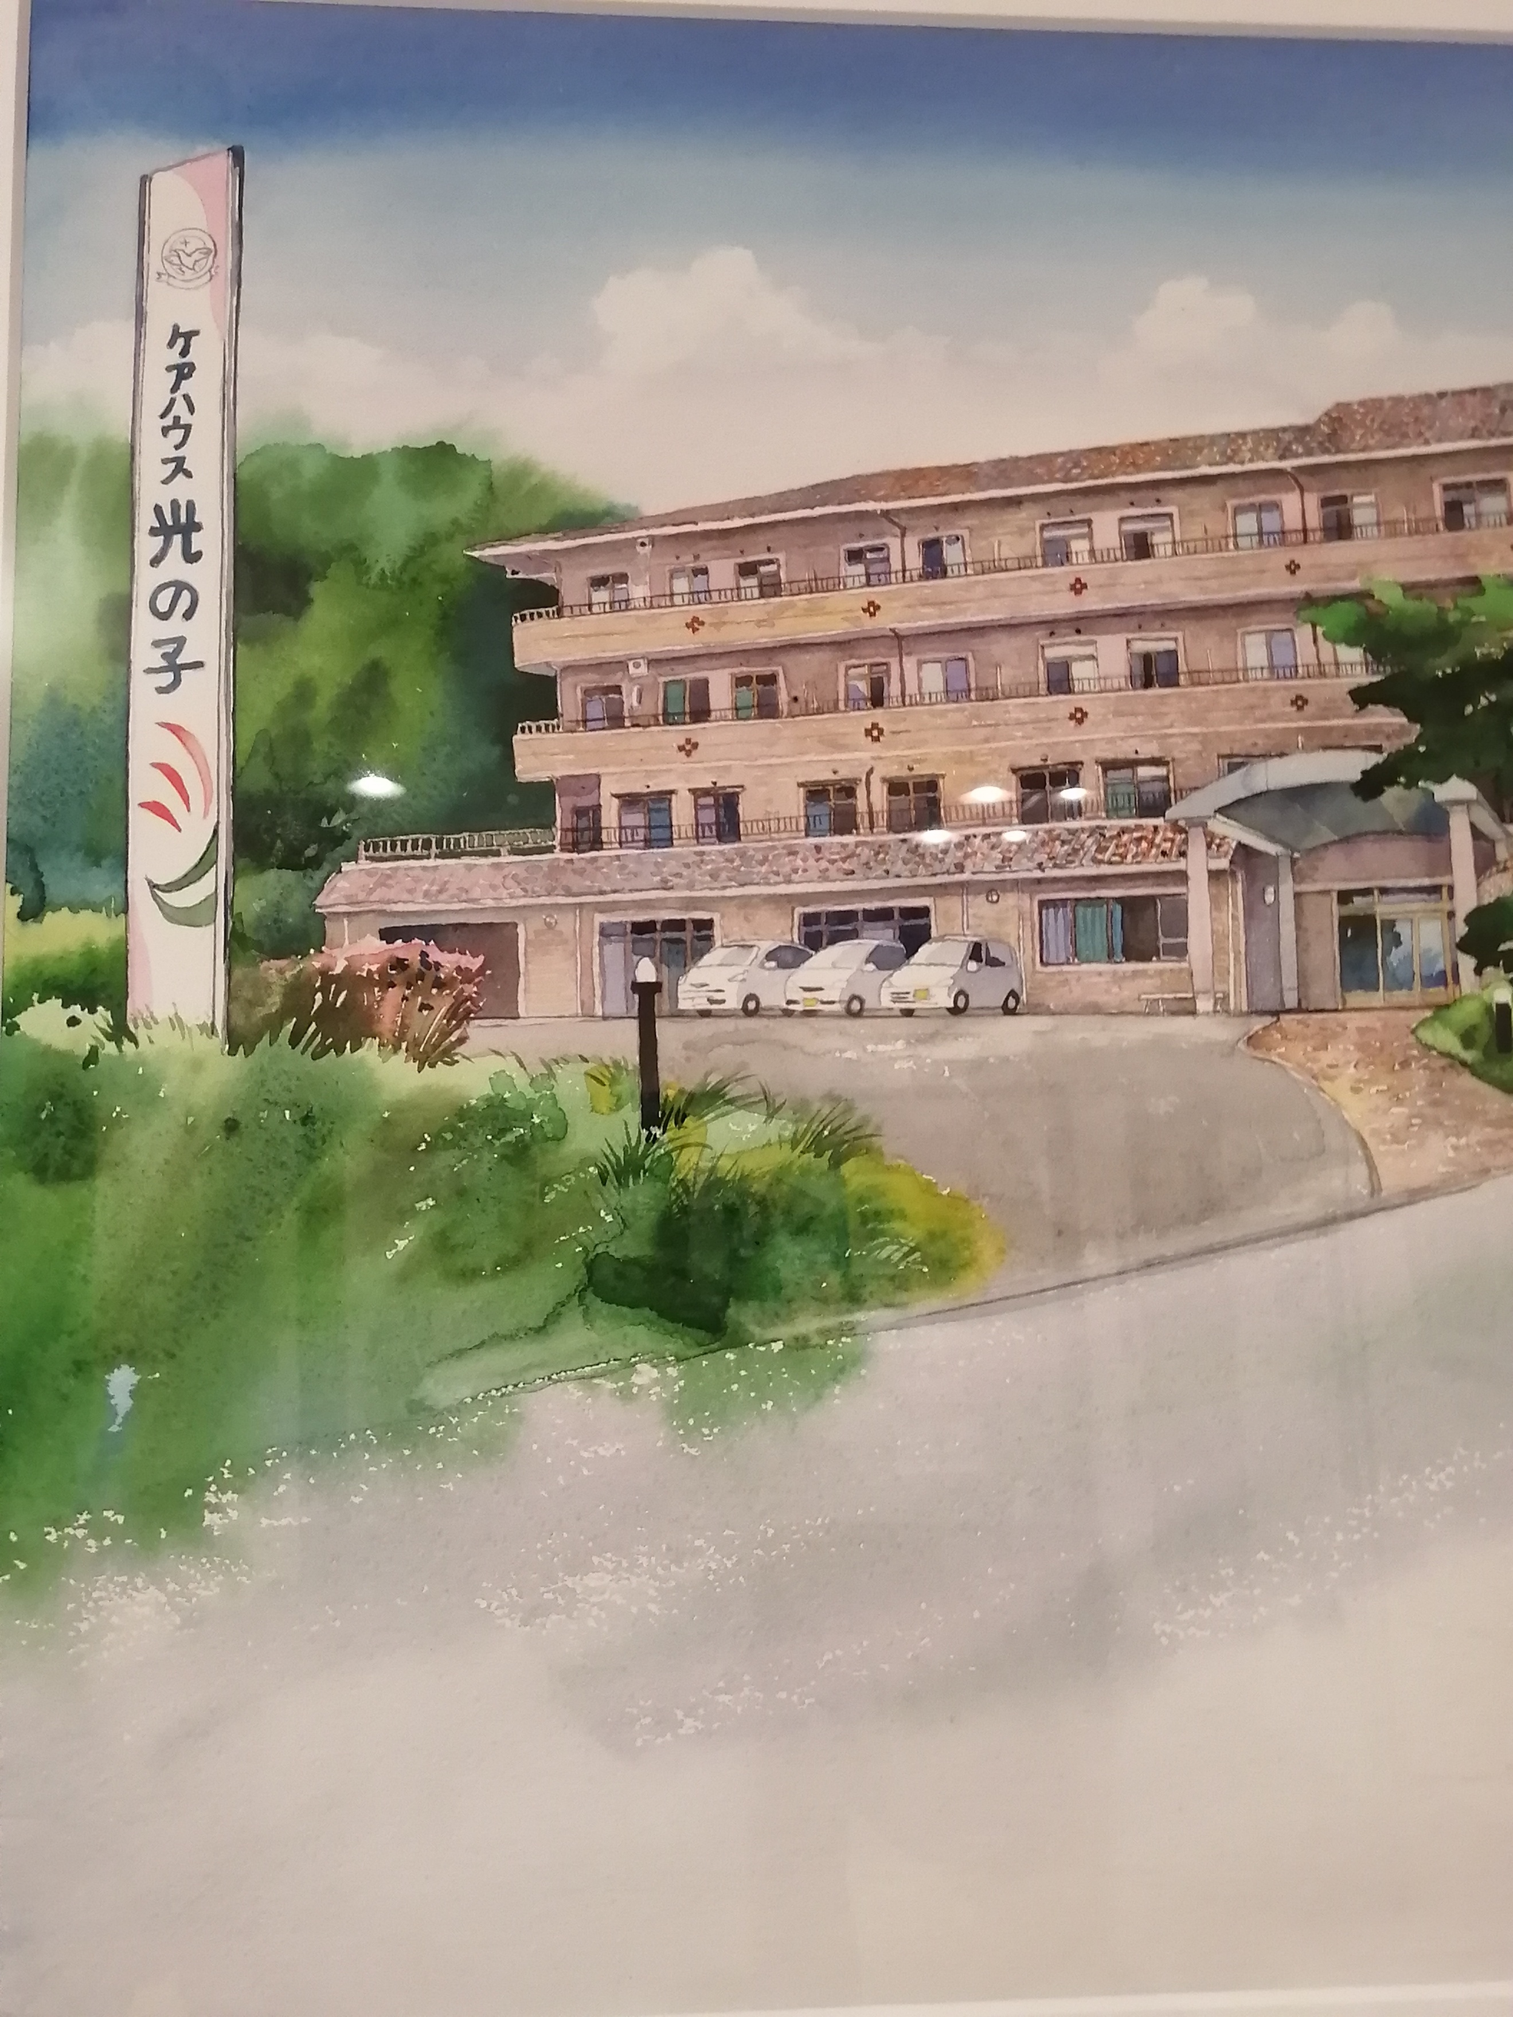
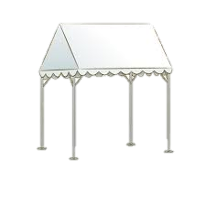
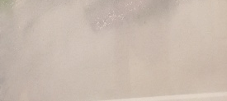





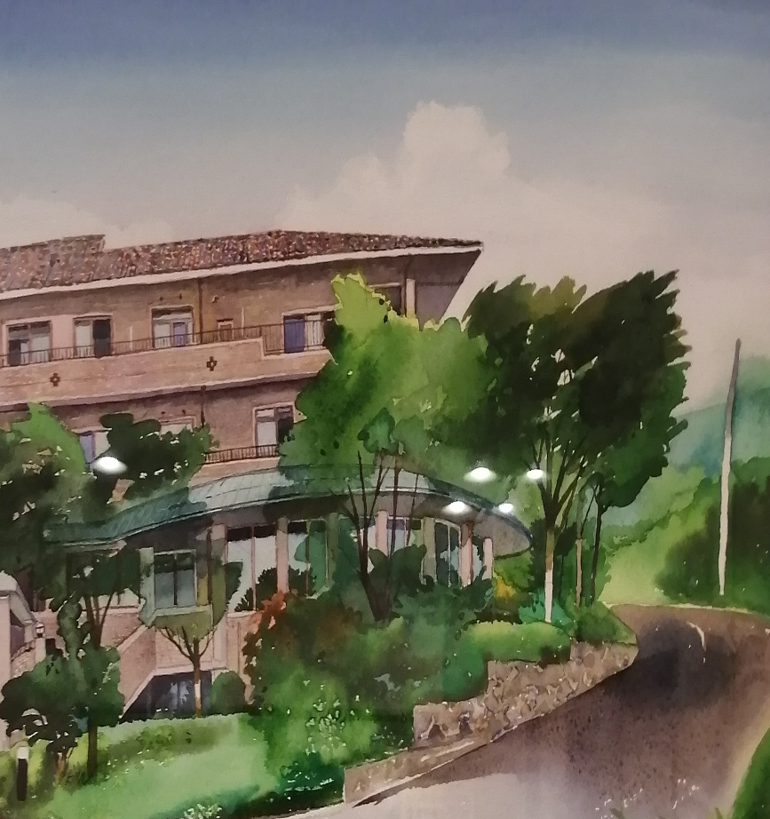

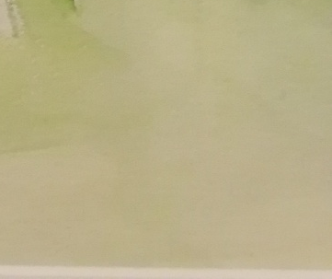
ご自宅での介護の悩みや施設のこと
介護に関する相談受け付けてます。

開催日時
5月17日（土） 13時～15時

開催日時
5月17日（土） 13時～15時

場所：上原町749-1 ケアハウス光の子
問い合わせ：社会福祉法人 光の子福祉会
ケアハウス光の子 Ｔｅｌ：39-3230
特別養護老人ホーム光の子 Ｔｅｌ：30-6666
マスク・エコバック持参
ご協力お願いします。
～家具からクッキーまで…掘り出し物も!？～
光の子
光の子
バザー
バザー

